RELATÓRIO DO TESTE

Cadastro de Locação de Equipamentos - Apoio Ortopédico – Cenário 2: Preenchimento completo e cancelamento

Data do teste: 22/08/2025 16:32:55

🚀 Iniciando teste de Cadastro de Locação de Equipamentos

🔄 Acessando sistema...

✅ Acessando sistema realizada com sucesso.

Screenshot: acessando sistema



🔄 Realizando login...

✅ Realizando login realizada com sucesso.

Screenshot: realizando login

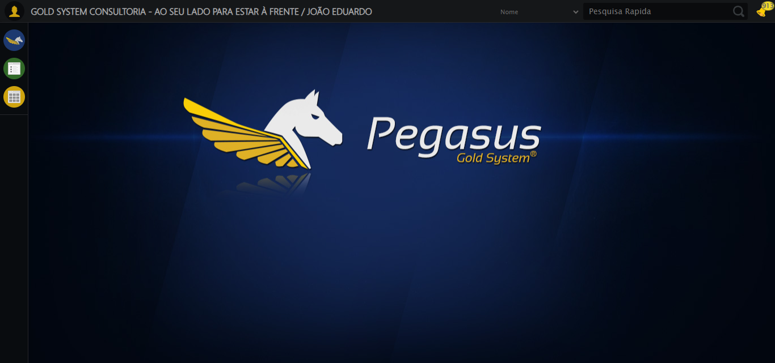

🔄 Ajustando zoom e abrindo menu...

🔍 Zoom ajustado para 90%.

✅ Ajustando zoom e abrindo menu realizada com sucesso.

Screenshot: ajustando zoom e abrindo menu

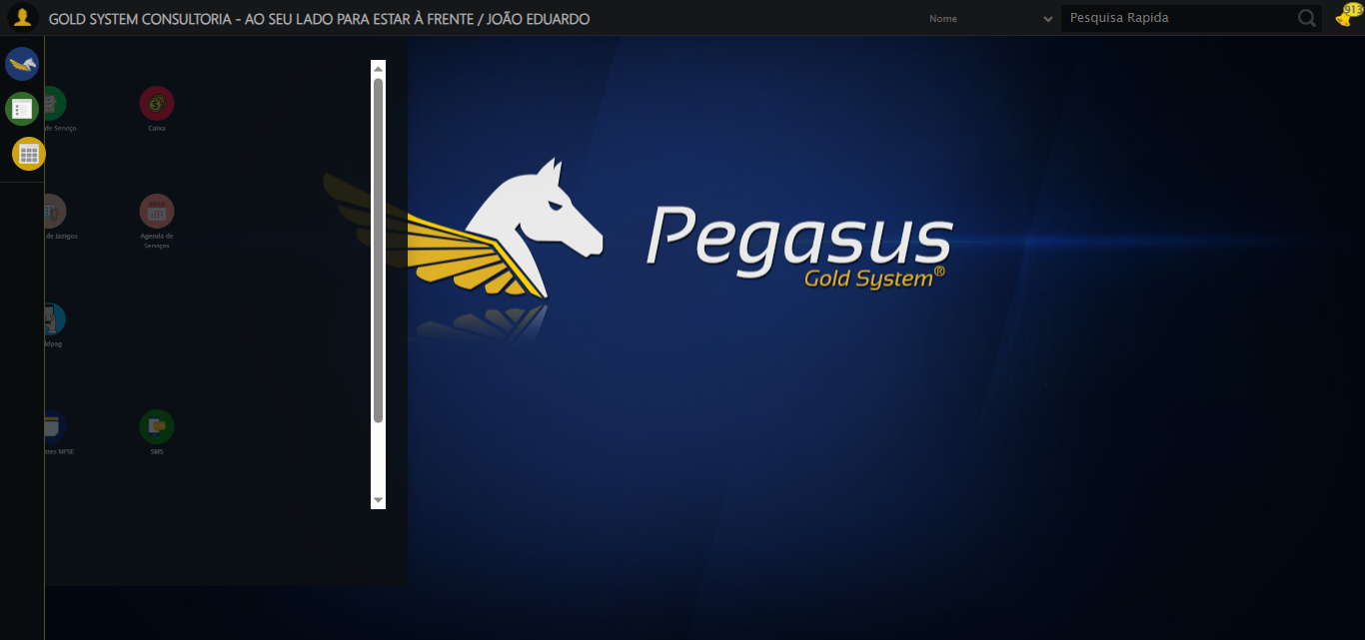

🔄 Acessando Apoio Ortopédico...

✅ Acessando Apoio Ortopédico realizada com sucesso.

Screenshot: acessando apoio ortopédico

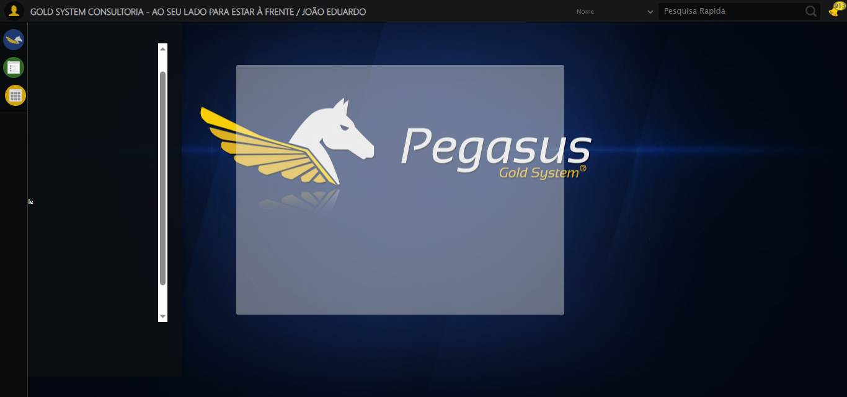

🔄 Clicando em Locação de Equipamentos...

✅ Clicando em Locação de Equipamentos realizada com sucesso.

Screenshot: clicando em locação de equipamentos

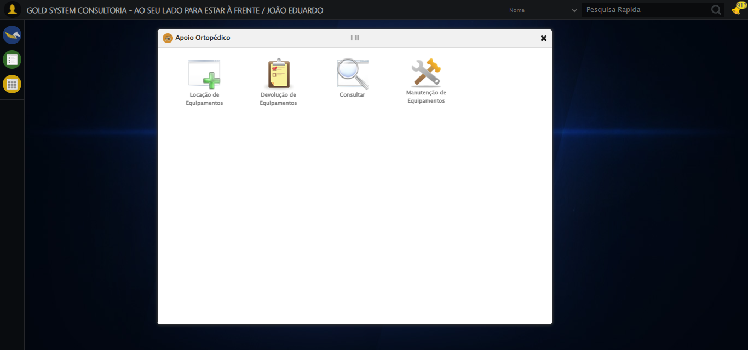

🔄 Preenchendo o Número do Contrato...

✅ Preenchendo o Número do Contrato realizada com sucesso.

Screenshot: preenchendo o número do contrato

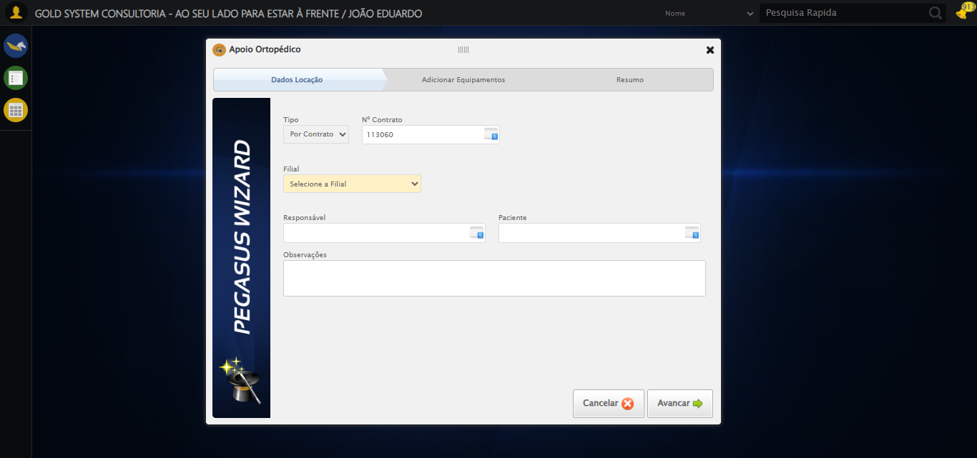

🔄 Preenchendo Observações...

✅ Preenchendo Observações realizada com sucesso.

Screenshot: preenchendo observações

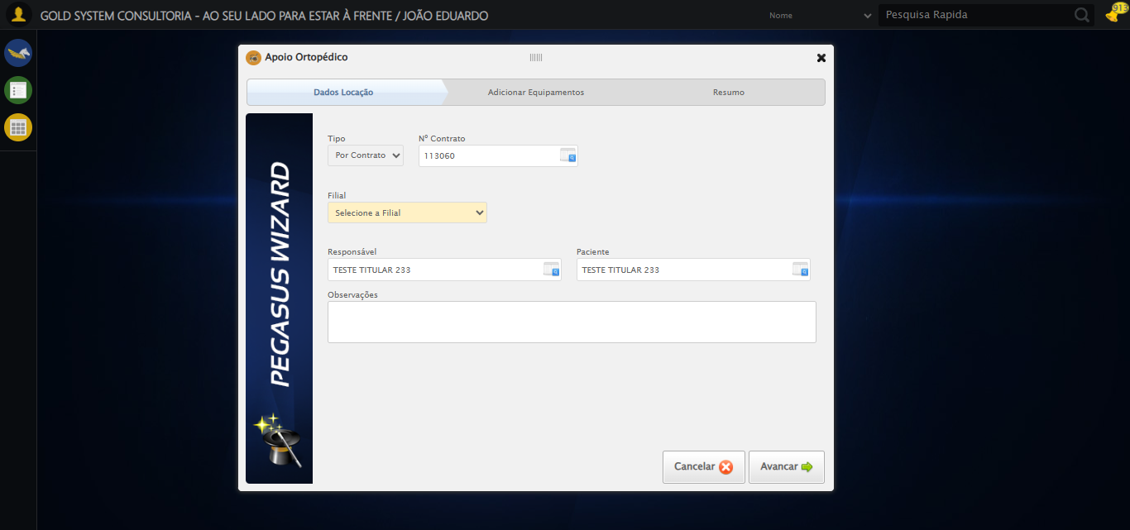

🔄 Avançando para a aba: 'Adicionar Equipamentos'...

✅ Avançando para a aba: 'Adicionar Equipamentos' realizada com sucesso.

Screenshot: avançando para a aba_ _adicionar equipamentos_

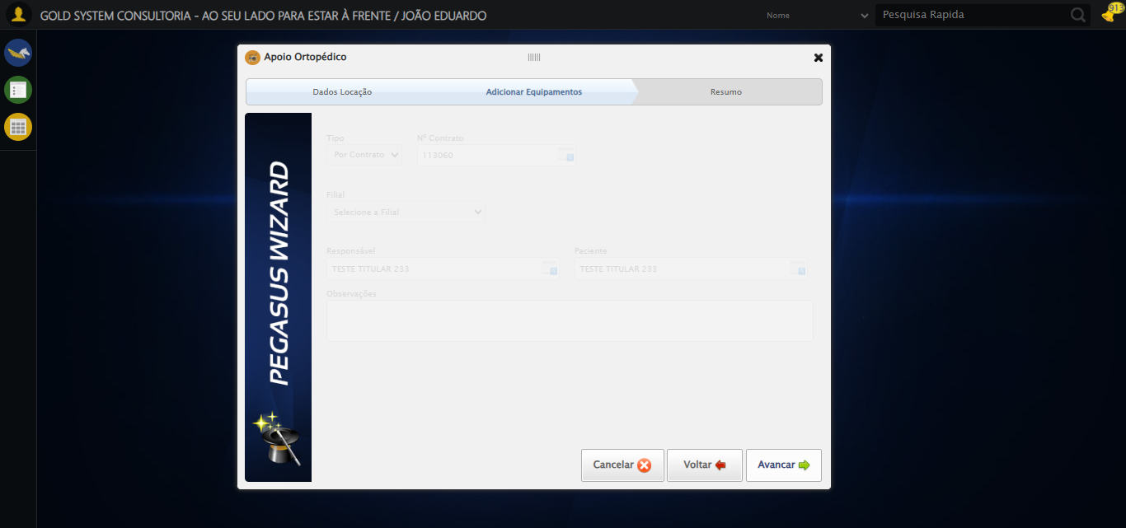

🔄 Abrindo Lov de Equipamentos...

✅ Abrindo Lov de Equipamentos realizada com sucesso.

Screenshot: abrindo lov de equipamentos

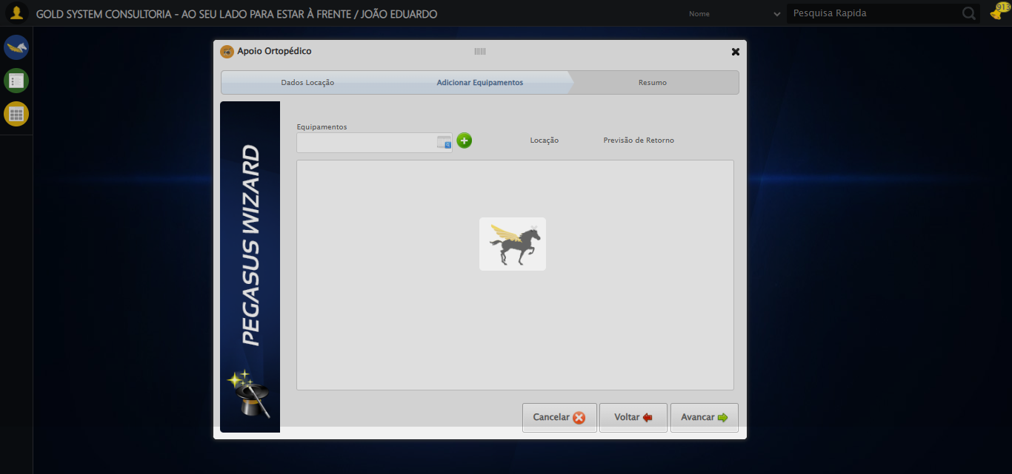

🔄 Preenchendo Equipamento...

✅ Preenchendo Equipamento realizada com sucesso.

Screenshot: preenchendo equipamento

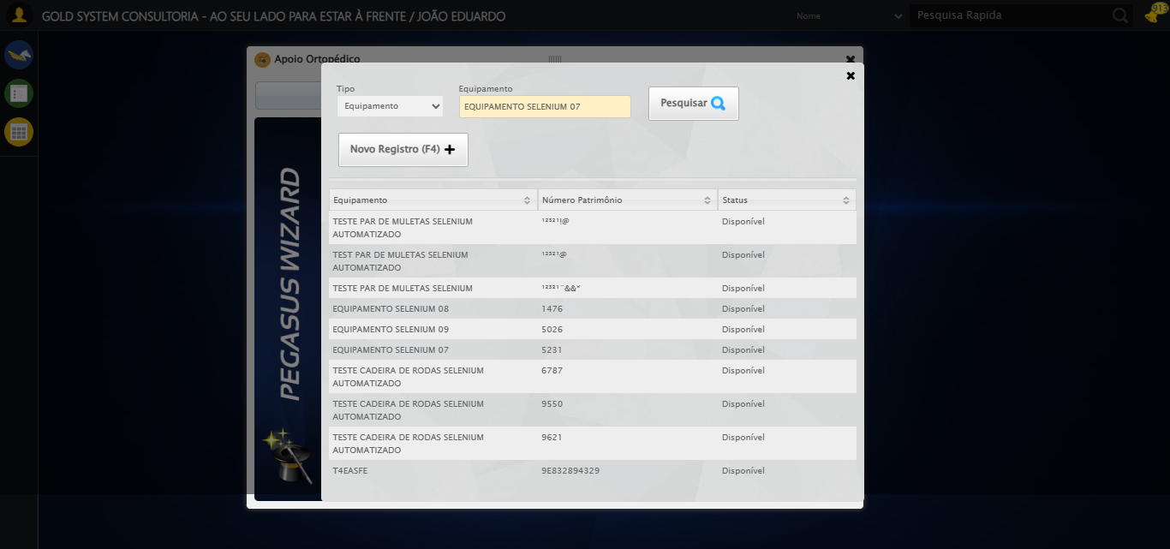

🔄 Pesquisando equipamento...

✅ Pesquisando equipamento realizada com sucesso.

Screenshot: pesquisando equipamento

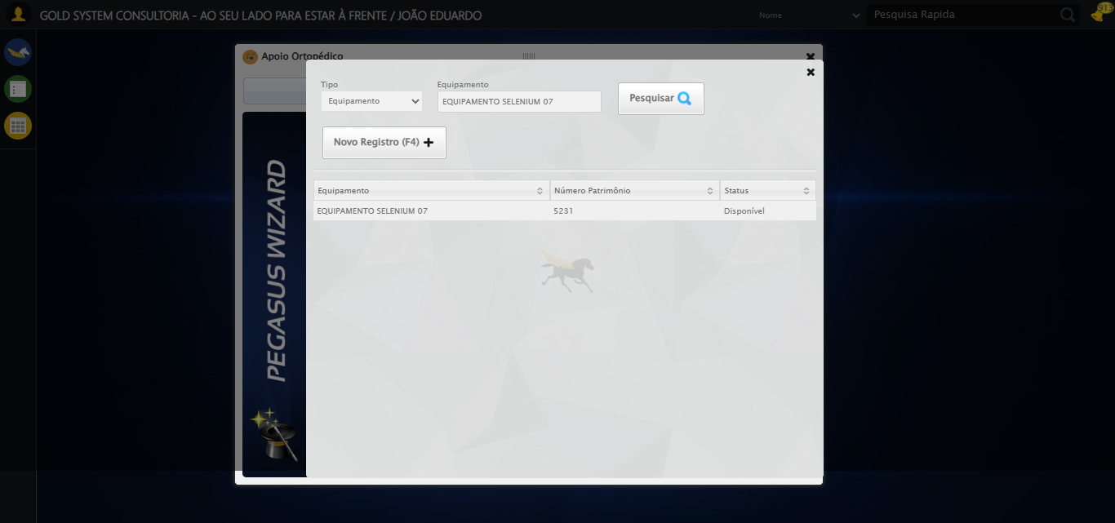

🔄 Selecionando equipamento...

✅ Selecionando equipamento realizada com sucesso.

Screenshot: selecionando equipamento

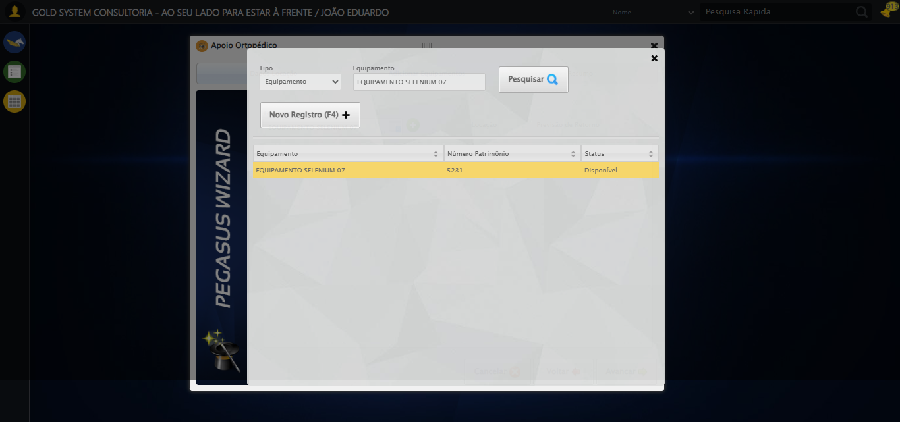

🔄 Adicionando equipamento...

✅ Adicionando equipamento realizada com sucesso.

Screenshot: adicionando equipamento

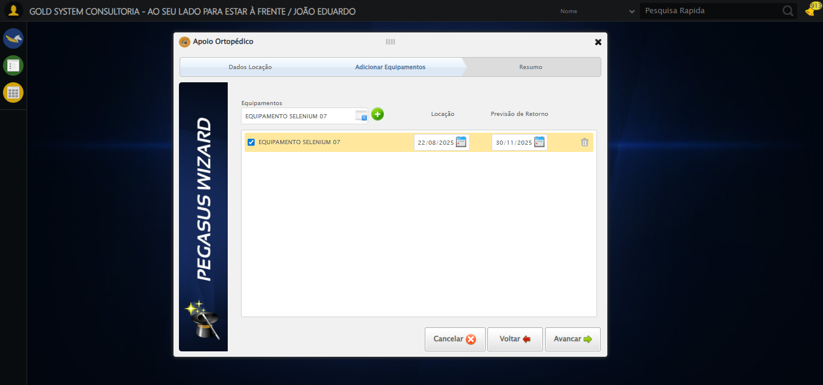

🔄 Abrindo Lov de Equipamentos...

✅ Abrindo Lov de Equipamentos realizada com sucesso.

🔄 Preenchendo Equipamento...

✅ Preenchendo Equipamento realizada com sucesso.

🔄 Pesquisando equipamento...

✅ Pesquisando equipamento realizada com sucesso.

🔄 Selecionando equipamento...

✅ Selecionando equipamento realizada com sucesso.

🔄 Adicionando equipamento...

✅ Adicionando equipamento realizada com sucesso.

🔄 Abrindo Lov de Equipamentos...

✅ Abrindo Lov de Equipamentos realizada com sucesso.

🔄 Preenchendo Equipamento...

✅ Preenchendo Equipamento realizada com sucesso.

🔄 Pesquisando equipamento...

✅ Pesquisando equipamento realizada com sucesso.

🔄 Selecionando equipamento...

✅ Selecionando equipamento realizada com sucesso.

🔄 Adicionando equipamento...

✅ Adicionando equipamento realizada com sucesso.

🔄 Avançando para a aba: 'Resumo'...

✅ Avançando para a aba: 'Resumo' realizada com sucesso.

Screenshot: avançando para a aba_ _resumo_

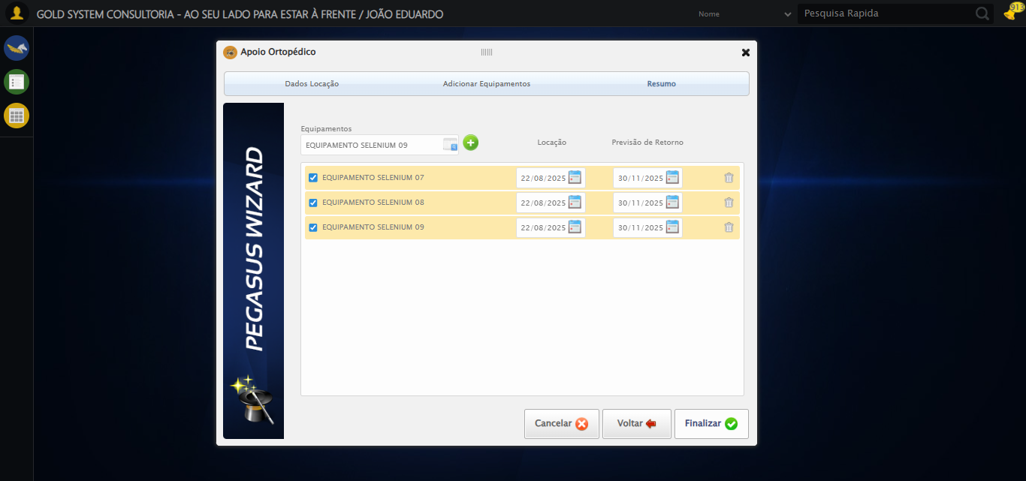

🔄 Cancelando cadastro...

✅ Cancelando cadastro realizada com sucesso.

Screenshot: cancelando cadastro

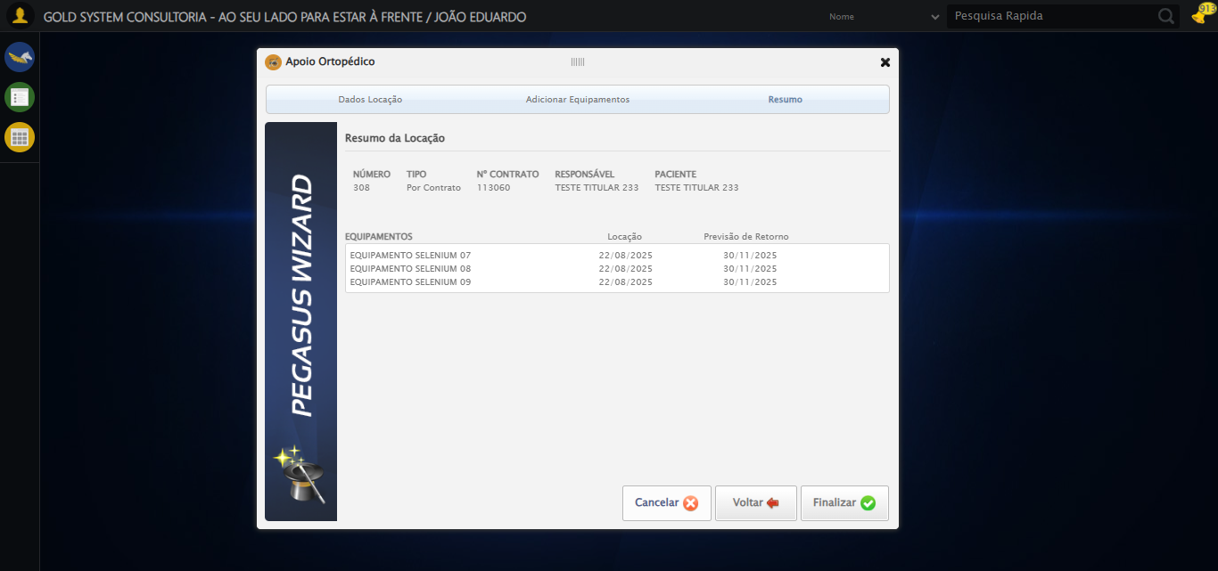

🔄 Recusando geração de Documento da Locação...

⚠️ Tentativa 1 falhou para Recusando geração de Documento da Locação, tentando novamente...

🔄 Recusando geração de Documento da Locação... (Tentativa 2)

⚠️ Tentativa 2 falhou para Recusando geração de Documento da Locação, tentando novamente...

🔄 Recusando geração de Documento da Locação... (Tentativa 3)

❌ Erro ao recusando geração de documento da locação após 3 tentativas: Message:   
Stacktrace:  
 GetHandleVerifier [0x0xb1ffc3+65331]  
 GetHandleVerifier [0x0xb20004+65396]  
 (No symbol) [0x0x913f63]  
 (No symbol) [0x0x95c99e]  
 (No symbol) [0x0x95cd3b]  
 (No symbol) [0x0x9a53d2]  
 (No symbol) [0x0x981524]  
 (No symbol) [0x0x9a2bcb]  
 (No symbol) [0x0x9812d6]  
 (No symbol) [0x0x950910]  
 (No symbol) [0x0x951784]  
 GetHandleVerifier [0x0xd638b3+2439203]  
 GetHandleVerifier [0x0xd5eae2+2419282]  
 GetHandleVerifier [0x0xb4712a+225434]  
 GetHandleVerifier [0x0xb36e08+159096]  
 GetHandleVerifier [0x0xb3dd5d+187597]  
 GetHandleVerifier [0x0xb27ad8+96840]  
 GetHandleVerifier [0x0xb27c62+97234]  
 GetHandleVerifier [0x0xb1277a+9962]  
 BaseThreadInitThunk [0x0x76b1fcc9+25]  
 RtlGetAppContainerNamedObjectPath [0x0x776a82ae+286]  
 RtlGetAppContainerNamedObjectPath [0x0x776a827e+238]

Screenshot: erro_recusando geração de documento da locação

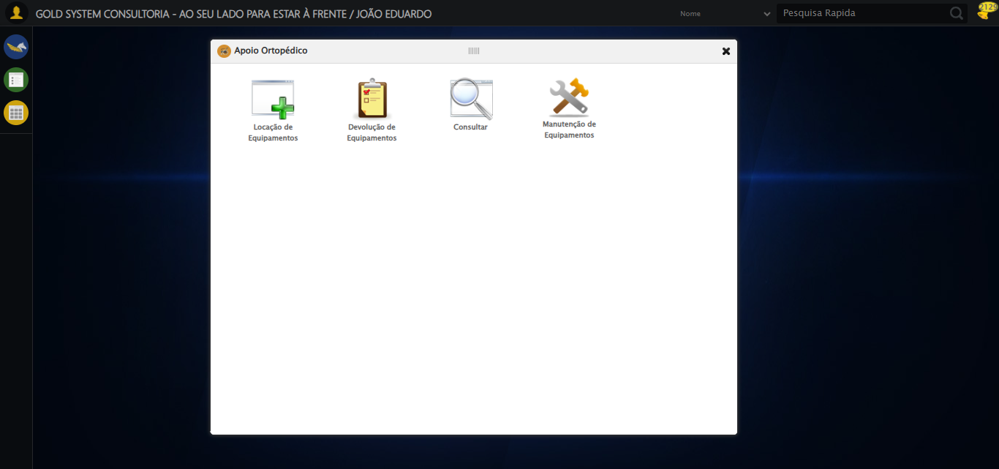

🔄 Fechando modal Apoio Ortopédico...

✅ Fechando modal Apoio Ortopédico realizada com sucesso.

Screenshot: fechando modal apoio ortopédico

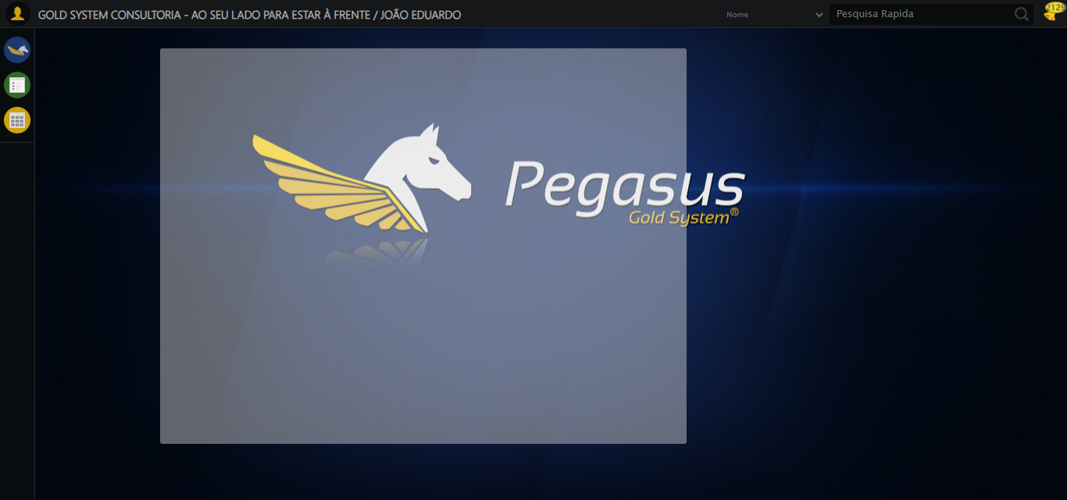

🔍 Verificando mensagens de alerta...

ℹ️ Nenhuma mensagem de alerta encontrada.

✅ Teste concluído.

✅ Teste executado com sucesso!